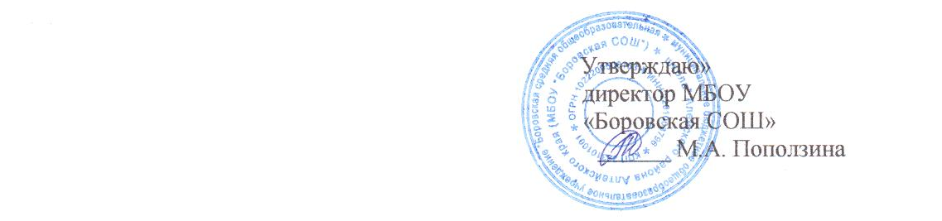
План работы методического объединения
учителей русского языка, литературы, немецкого языка
МБОУ «Боровская СОШ»
на 2016 – 2017 учебный год
Цель: повышение профессиональной компетентности педагогов путём овладения ими современными образовательными технологиями, расширения информационного поля деятельности, обобщения накопленного опыта с целью удовлетворения образовательных запросов обучающихся и их законных представителей

Месяц | Содержание | Ответственный за проведения | Отметка о выполнении
Август | 1. Анализ итогов ОГЭ и ЕГЭ и определение путей устранения недостатков.  2. Анализ содержания программ и учебно-методического обеспечения.  3. Работа со школьной документацией: составление образовательных программ на 2016-2017 учебный год.  4. Введение новых образовательных стандартов ФГОС детей с ОВЗ в 2016-2017 учебном году. | - Председатель МО  - Учителя
Ноябрь | - Анализ итогов I четверти и перспективы обучения по предметам.  - Анализ качества образовательной подготовки учащихся по предмету.  - Организация взаимопосещения уроков учителями.  - Работа с одаренными учащимися, подготовка учащихся к муниципальным предметным олимпиадам | - Нечаева Н. В.  - Учителя
Январь | - Планирование и подготовка проведения предметной недели.  - Анализ проведенной лингвистической недели.  - Анализ посещённых уроков, выявление общих тенденций, выработка рекомендаций. | - Председатель МО  - Учителя
Март | - 1. Подведение итогов успеваемости учащихся за 3 четверть.  2. Подготовка учащихся 5 класса к ВПР, обсуждение заданий, методы подготовки учащихся к ВПР. | - Нечаева Н.В.  - Учителя
Май | - Анализ работы МО за 2016 – 2017 учебный год.  - Планирование работы МО на 2017 – 2018 учебный год.  - Выбор председателя МО на новый учебный год. | - Председатель МО  - Учителя

